

COMISIÓN TRINACIONAL PARA EL DESARROLLO DE LA

CUENCA DEL PILCOMAYO

Muy buenos días. Hoy viernes 27 de noviembre.

Estaciones estables.

Misión la Paz 2,97 m a las 0600 hs (RA).

VILLA MONTES 1,24 m a las 0602 hs. Bo.

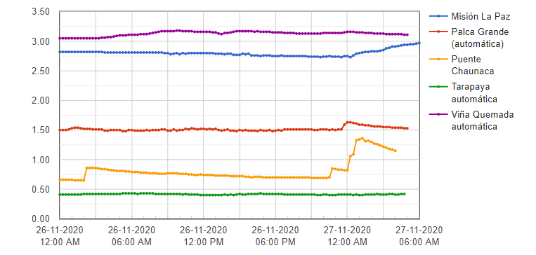

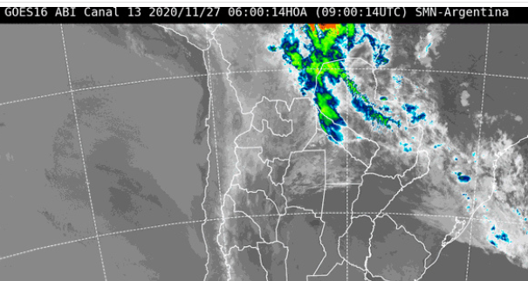 **Pronóstico general para hoy, viernes 27 de noviembre**

### Fuentes: SENAMHI (Bo), DINAC (Py), SMN (RA), INA (RA)

#### Altiplano

Presentará cielos poco nubosos por la mañana, nubosos por la tarde y noche, la humedad relativa variará entre 35% y 55%, vientos CALMOS por la mañana, débiles de dirección NOROESTE por la tarde, con una velocidad entre 10 y 20Km/h, poco cambio de temperaturas.

#### Valles

Presentará cielos poco nubosos por la mañana, nubosos con chubascos y tormentas eléctricas aisladas por la tarde y noche, la humedad relativa variará entre 40% y 80%, vientos CALMOS por la mañana, débiles de dirección NOROESTE por la tarde, con una velocidad entre 10 y 20Km/h., poco cambio de temperaturas.

### Pronóstico general para el Sábado 28 Noviembre 2020

#### Altiplano

Presentará cielos poco nubosos por la mañana, nubosos por la tarde, la humedad relativa variará entre 35% y 55%, vientos CALMOS por la mañana, débiles de dirección NOROESTE por la tarde, con una velocidad entre 10 y 20Km/h., poco cambio de temperaturas.

#### Valles

Presentará cielos poco nubosos por la mañana, nubosos con chubascos aislados por la tarde, la humedad relativa variará entre 40% y 80%, vientos CALMOS por la mañana, débiles de dirección NOROESTE por la tarde, con una velocidad entre 10 y 20Km/h., poco cambio de temperaturas.

### Pronóstico general para el Domingo 29 Noviembre 2020

#### Altiplano

Presentará cielos poco nubosos por la mañana, nubosos con chubascos y tormentas eléctricas aisladas por la tarde y noche, la humedad relativa variará entre 35% y 80%, vientos CALMOS por la mañana, débiles de dirección NOROESTE por la tarde, con una velocidad entre 10 y 20Km/h., poco cambio de temperaturas.

#### Valles

Presentará cielos poco nubosos por la mañana, nubosos con chubascos y tormentas eléctricas aisladas por la tarde y noche, la humedad relativa variará entre 40% y 80%, vientos CALMOS por la mañana, débiles de dirección NOROESTE por la tarde, con una velocidad entre 10 y 20Km/h., poco cambio de temperaturas.

### CHUQUISACA

#### Chaco

Presentará cielos cubiertos a nubosos con lluvias matinales, montos acumulados menores a 5mm., la humedad relativa variará entre 95% y 65%, vientos CALMOS por la mañana, débiles de dirección NORTE por la tarde, con una velocidad entre 10 y 20Km/h., descenso de temperaturas.

#### Sub Andino

Presentará cielos nubosos con chubascos y tormentas eléctricas por la tarde y noche, la humedad relativa variará entre 45% y 80%, vientos CALMOS por la mañana, débiles de dirección NORESTE por la tarde, con una velocidad entre 10 y 20Km/h., poco cambio de temperaturas.

#### Valles

Presentará cielos nubosos con chubascos y tormentas eléctricas por la tarde y noche, la humedad relativa variará entre 50% y 85%, vientos CALMOS por la mañana, débiles de dirección NORESTE por la tarde, con una velocidad entre 10 y 20Km/h., poco cambio de temperaturas.

### Pronóstico general para el Sábado 28 Noviembre 2020

#### Chaco

Presentará cielos poco nubosos, la humedad relativa variará entre 40% y 65%, vientos CALMOS por la mañana, débiles de dirección NORTE por la tarde, con una velocidad entre 10 y 20Km/h., poco cambio de temperaturas.

#### Sub Andino

Presentará cielos poco nubosos por la mañana, nubosos con chubascos aislados por la tarde, la humedad relativa variará entre 45% y 75%, vientos CALMOS por la mañana, débiles de dirección NORESTE por la tarde, con una velocidad entre 10 y 20Km/h., poco cambio de temperaturas.

#### Valles

Presentará cielos poco nubosos por la mañana, nubosos con chubascos aislados por la tarde, la humedad relativa variará entre 50% y 80%, vientos CALMOS por la mañana, débiles de dirección NORESTE por la tarde, con una velocidad entre 10 y 20Km/h., poco cambio de temperaturas.

### Pronóstico general para el Domingo 29 Noviembre 2020

#### Chaco

Presentará cielos poco nubosos por la mañana, nubosos por la tarde y noche, la humedad relativa variará entre 40% y 70%, vientos CALMOS por la mañana, débiles de dirección NORTE por la tarde, con una velocidad entre 10 y 20Km/h., poco cambio de temperaturas.

#### Sub Andino

Presentará cielos poco nubosos por la mañana, nubosos con chubascos y tormentas eléctricas aisladas por la tarde y noche, la humedad relativa variará entre 45% y 80%, vientos CALMOS por la mañana, débiles de dirección NORESTE por la tarde, con una velocidad entre 10 y 20Km/h., poco cambio de temperaturas.

#### Valles

Presentará cielos poco nubosos por la mañana, nubosos con chubascos y tormentas eléctricas aisladas por la tarde y noche, la humedad relativa variará entre 45% y 85%, vientos CALMOS por la mañana, débiles de dirección NORESTE por la tarde, con una velocidad entre 10 y 20Km/h., poco cambio de temperaturas.

#### TARIJA

#### Altiplano

Presentará cielos nubosos con chubascos y tormentas eléctricas aisladas por la tarde y noche, la humedad relativa variará entre 50% y 85%, vientos CALMOS por la mañana, débiles de dirección NORESTE por la tarde, con una velocidad entre 10 y 20Km/h., poco cambio de temperaturas.

#### Chaco

Presentará cielos cubiertos a nubosos con lluvias matinales, montos acumulados menores a 5mm., la humedad relativa variará entre 90% y 65%, vientos CALMOS por la mañana, débiles de dirección NORTE por la tarde, con una velocidad entre 10 y 20Km/h., descenso de temperaturas.

#### Valles

Presentará cielos nubosos con chubascos y tormentas eléctricas aisladas por la tarde y noche, la humedad relativa variará entre 55% y 85%, vientos CALMOS por la mañana, débiles de dirección SUDESTE por la tarde, con una velocidad entre 10 y 20Km/h., poco cambio de temperaturas.

### Pronóstico general para el Sábado 28 Noviembre 2020

#### Altiplano

Presentará cielos poco nubosos por la mañana, nubosos con chubascos aislados por la tarde, la humedad relativa variará entre 40% y 75%, vientos CALMOS por la mañana, débiles de dirección NORESTE por la tarde, con una velocidad entre 10 y 20Km/h., poco cambio de temperaturas.

#### Chaco

Presentará cielos poco nubosos, la humedad relativa variará entre 35% y 55%, vientos CALMOS por la mañana, débiles de dirección NORTE por la tarde, con una velocidad entre 10 y 20Km/h., poco cambio de temperaturas.

#### Valles

Presentará cielos poco nubosos por la mañana, nubosos con chubascos aislados por la tarde, la humedad relativa variará entre 45% y 80%, vientos CALMOS por la mañana, débiles de dirección SUDESTE por la tarde, con una velocidad entre 10 y 20Km/h., poco cambio de temperaturas.

### Pronóstico general para el Domingo 29 Noviembre 2020

#### Altiplano

Presentará cielos poco nubosos por la mañana, nubosos con chubascos y tormentas eléctricas aisladas por la tarde y noche, la humedad relativa variará entre 45% y 80%, vientos CALMOS por la mañana, débiles de dirección NORESTE por la tarde, con una velocidad entre 10 y 20Km/h., poco cambio de temperaturas.

#### Chaco

Presentará cielos poco nubosos por la mañana, nubosos por la tarde y noche, la humedad relativa variará entre 40% y 65%, vientos CALMOS por la mañana, débiles de dirección NORTE por la tarde, con una velocidad entre 10 y 20Km/h., poco cambio de temperaturas.

#### Valles

Presentará cielos poco nubosos por la mañana, nubosos con chubascos y tormentas eléctricas aisladas por la tarde y noche, la humedad relativa variará entre 45% y 85%, vientos CALMOS por la mañana, débiles de dirección SUDESTE por la tarde, con una velocidad entre 10 y 20Km/h., poco cambio de temperaturas.

**Asunción**

Caluroso, cielo mayormente nublado, vientos variables, precipitaciones dispersas con ocasionales tormentas eléctricas.  **Máxima** 33℃

##### **Sábado 28 Noviembre 2020**

Extremadamente caluroso, cielo parcialmente nublado a nublado, vientos del norte, luego variables, chaparrones con ocasionales tormentas eléctricas. **Mínima** 25℃ **Máxima** 38℃

##### **Domingo 29 Noviembre 2020**

Extremadamente caluroso, cielo parcialmente nublado a nublado, vientos variables, chaparrones con ocasionales tormentas eléctricas. **Mínima** 24℃ **Máxima** 36℃

**Pozo Colorado**

Caluroso, cielo mayormente nublado, vientos moderados del norte, luego variables, precipitaciones con tormentas eléctricas.  **Máxima** 35℃

##### **Sábado 28 Noviembre 2020**

Extremadamente caluroso, cielo parcialmente nublado a nublado, vientos moderados del norte, chaparrones con ocasionales tormentas eléctricas. **Mínima** 5℃ **Máxima** 39℃

##### **Domingo 29 Noviembre 2020**

Extremadamente caluroso, cielo parcialmente nublado a nublado, vientos del noreste, chaparrones con ocasionales tormentas eléctricas. **Mínima** 26℃ **Máxima** 38℃

**Mariscal José Félix Estigarribia**

Caluroso, cielo mayormente nublado, vientos moderados del norte, luego variables, precipitaciones con tormentas eléctricas. **Máxima** 37℃

##### **Sábado 28 Noviembre 2020**

Extremadamente caluroso, cielo parcialmente nublado a nublado, vientos moderados del norte, chaparrones con ocasionales tormentas eléctricas. **Mínima** 26℃ **Máxima** 40℃

##### **Domingo 29 Noviembre 2020**

Extremadamente caluroso, cielo parcialmente nublado a nublado, vientos del noreste, chaparrones con ocasionales tormentas eléctricas. **Mínima** 27℃ **Máxima** 40℃

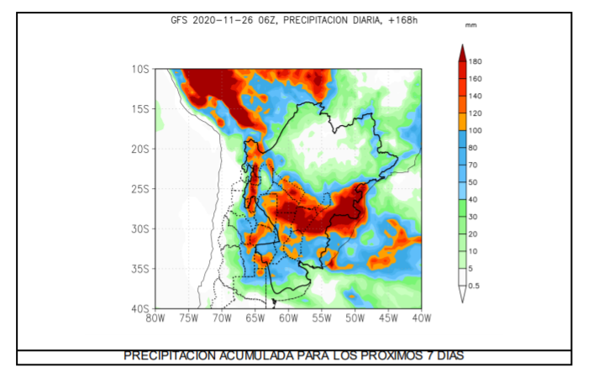

**San Ramón de La Nueva Orán, Salta**

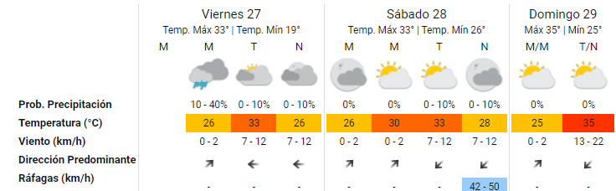

Formosa

#### 